«ЮНЫЙ ФИЗИК»

В конце первой четверти между учащимися 7-х классов прошла игра-соревнование «Юный физик».
Между собой вели борьбу две команды: «Метеорит» 7а и «Комета» 7б класса. Ребята соревновались в умении отвечать на занимательные вопросы по физике, подключали смекалку в демонстрации опытов, выдвигали версии по поводу законов физики.

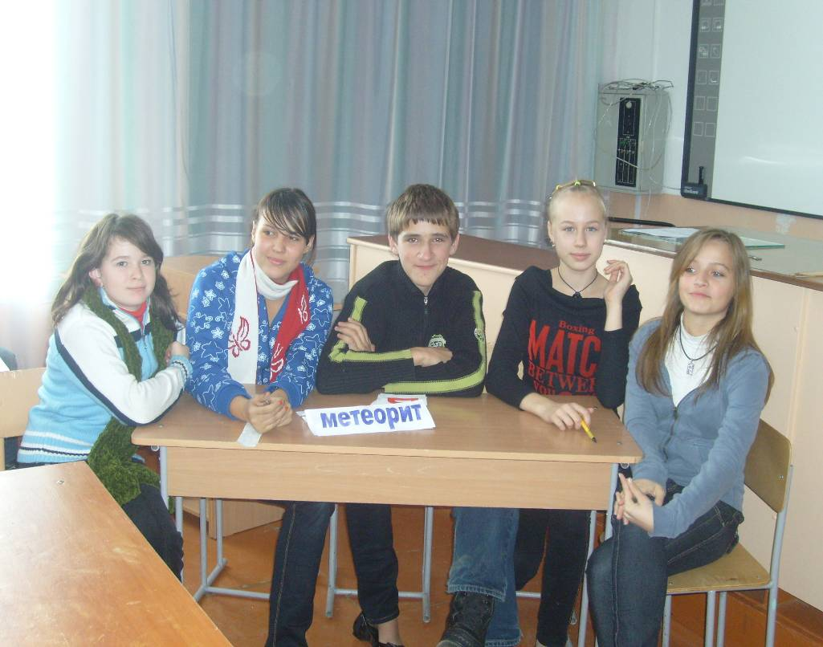

Команда 7а класса «Метеорит» во главе со своим капитаном Кузнецовым Ильей

Одним из интересных моментов соревнования был этап демонстрации опытов. Ребятам было предложено вынуть из блюдца, в которое налита вода, монету, при этом, не замочив рук. Версии были разные, но самым сообразительным оказался капитан команды 7а класса Кузнецов Илья, который и продемонстрировал опыт.
Жюри работало беспристрастно. Обе команды набрали большое количество баллов, но с небольшим перевесом победила команда «Метеорит».

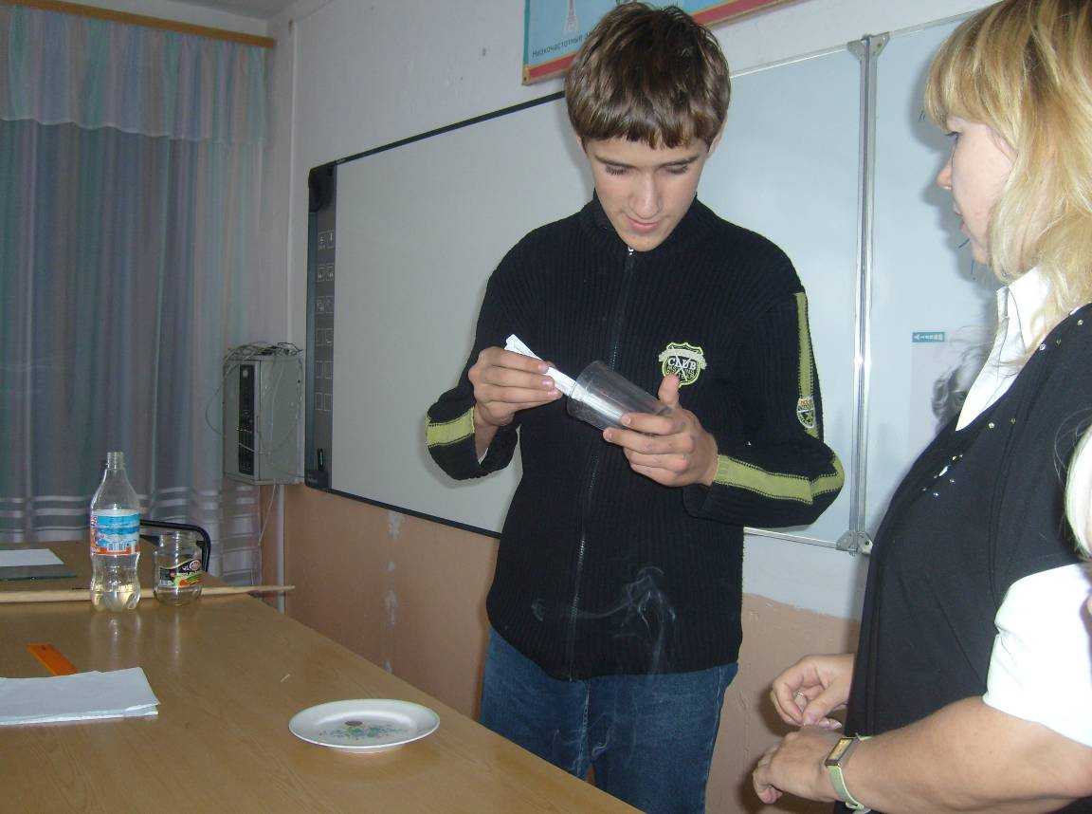

Капитан проявляет эрудицию, показывает опыт, а учитель внимательно наблюдает.

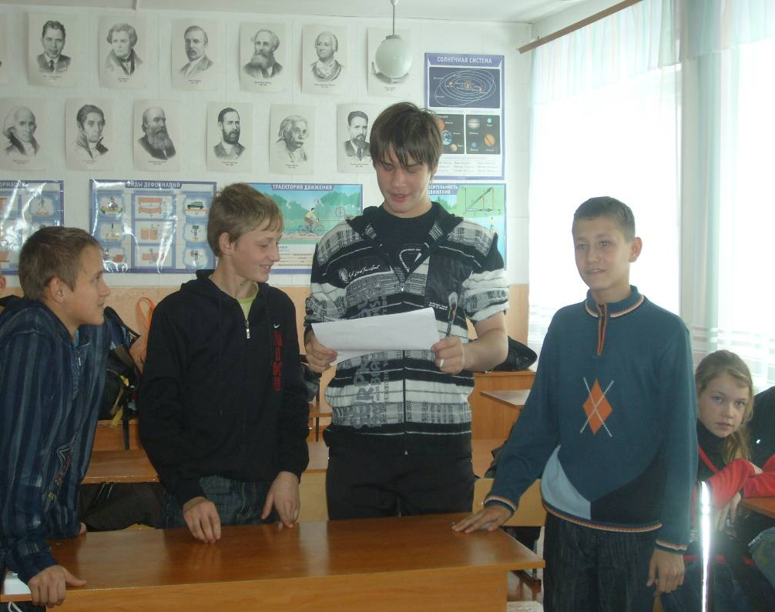

Жюри старательно работает.

